POUR COLLER
- Je retourne mon bout de papier et je le pose sur la table.
- J’enlève le bouchon de mon tube de colle et je le pose sur la table.
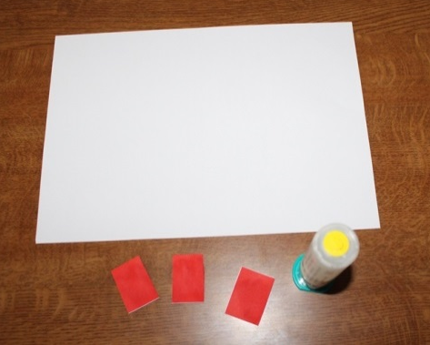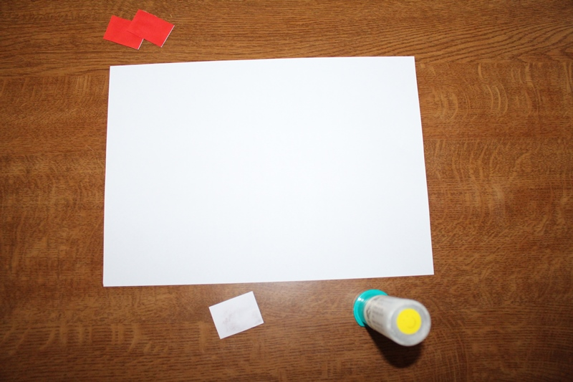
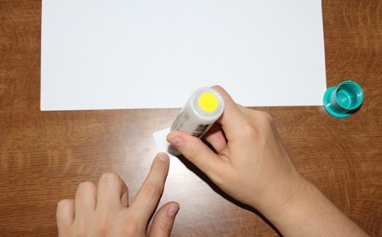
- Je prends mon tube de colle correctement, je le pose sur mon bout de papier et je presse un peu le tube pour que la colle sorte. Je mets de la colle un peu partout sur mon bout de papier.
- Je repose mon tube de colle sur son bouchon.
- Je retourne mon bout de papier.
- Je pose mon bout de papier au bon endroit. J’appuie un peu.
- Je referme mon tube de colle.

